**SİBER ZORBALIK NEDİR?**

**VELİ BÜLTENİ**

**SARIOĞLAN PALAS ÇOK PROGRAMLI ANADOLU LİSESİ**

[](https://ozenadalianadolulisesi.meb.k12.tr/meb_iys_dosyalar/65/01/974956/resimler/2022_11/k_28144723_SIBER.jpg)

Bir kişinin, bir başka kişiyi kasıtlı ve düzenli olarak rahatsız etmesi, zarar verme amacını taşıyan eylemlerde bulunması, incitmesi ya da korkutması olarak tanımlanabilecek zorbalık, bugün özellikle sosyal medya mecralarında yoğun bir biçimde yaşanmaktadır. Dijital platformlar, dijital ortamlar ve sosyal medya mecraları aracılığıyla rahatsızlık verme eylemi olarak tanımlanabilecek olan siber zorbalık, özellikle gençler arasında daha sık gözlemlenmektedir.

**Siber zorbalık örnekleri:**

* Sosyal medyada bir başkasının rahatsızlık verici görüntülerini yayınlamak
* Bir başkası hakkında yalan ya da uydurma haberler yaratmak ve bunları yaymak
* Bir başkasının özel ya da mahrem bilgilerini sızdırmak
* Tehdit mesajları yollamak, hakarete varan ifadeler kullanmak
* Anonim hesaplardan taciz etmek, rahatsızlık vermek
* Bir başkasının hesaplarını ele geçirmek bu hesaplardan uygunsuz yayınlar yapmak
* Bir kimseyi ısrarla takip etmek
* Bir kimsenin paylaşımlarına kasıtlı olarak sürekli olumsuz yorumlar yapmak

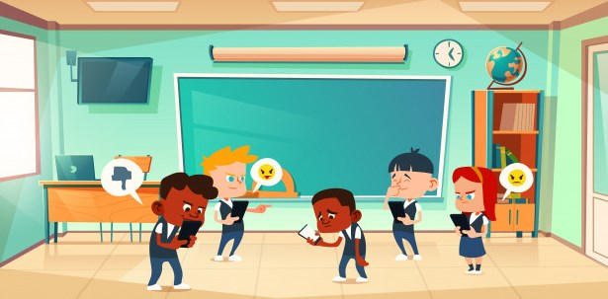

Siber zorbalık hangi yaş grubunda gözlemlenirse gözlemlensin ruhsal, psikolojik ve duygusal sorunlara neden olabilecek bir durumdur. Özellikle gençler arasında yaşanan zorbalık örnekleri, pek çok gencin hayatını karartmaktadır. Bu durumda hem ebeveynlerin hem de gençlerin dikkatli olması gerekir. Siber zorbalık göz ardı edilmeyecek kadar ciddi bir sorun ve aynı zamanda bazı durumlarda suç teşkil etmektedir.

**Siber zorbalık ile karşılaşıldığında;**

* Sizi rahatsız eden kişiyle iletişiminize son verin.
* Hesaplarınızı korunaklı hale getirin, herkesin erişimine açmayın.
* Zorbalık ısrarla devam ediyorsa güvendiğiniz kişilere/ebeveynlerinize durumu anlatın.
* Zorbalığa maruz kaldığınız platformlara gerekli şikayetleri yapın, bu hesapları ya da kişileri bildirin.
* Zorbalığa maruz kaldığınız platformlardaki hesaplarınızı silin ya da dondurun.
* Tehlike altında olduğunuzu hissediyorsanız resmi makamlara gerekli şikayetlerde bulunun.
* Zorbalığın sadece sizin başınıza gelen bir sorun olmadığını unutmayın, durumu görmezden gelmeyin ve gerekli önlemleri alın.
* Eğer ebeveynseniz çocuklarınızla konuşun, güvenli internet kullanımı hakkında bilgi verin, destek olun, takip edin ve gerekirse erişimlerini kontrollü hale getirin.
* Haklarınızı iyi bilin, sosyal mecraların zorbalıkla mücadele politikalarını inceleyin.
* **Siber Zorbalığı Önlemek İçin Ne Yapmalısınız?**

• Cep telefonu numaranızı kimlere verdiğinize dikkat edin, herkesle paylaşmayın.

• Bilmediğiniz kişilerden gelen metinleri, e-postaları, mesajları, yorumları cevaplamayın.

• Size ait veya başkalarının fotoğraflarını ve videolarını internet ortamlarda yayınlamayın. Bu özel içerikler, sizi veya başkalarını zorbalığa uğratmak için aleyhinizde ve montajlanarak kullanılabilir.

• Çevrimiçi kimliğinizi güvende tutun. Hesaplarınızda, sizi tanıyan kişilerin kolayca tahmin edemeyeceği güçlü şifreler oluşturun. Şifreler büyük-küçük harflerden, sayılardan ve özel karakterlerden oluşmalıdır.

• "Gizli sorunuz" için zor cevaplar seçin.

• Şifrenizi arkadaşlarınız da dâhil hiç kimseyle paylaşmayın.

• Sakin olun! Annenizden, babanızdan, öğretmeninizden veya güvendiğiniz bir büyüğünüzden yardım isteyin.

• Büyüklerinize olayla ilgili bilgi vermekten çekinmeyin ve neler yaşadığınızı anlatın.

• Siber zorbalık, güven duyulan bir yetişkine veya zorbalığın gerçekleştiği web sitesine mutlaka bildirilmelidir. Kişisel kimliğin korunması için anonim olarak da bildirilebilir.

• Zorbalık yapan insanlara, özellikle bilinmeyen numaralardan gelen mesajlara cevap vermeyin, misilleme yapmayın.

• Zorbalık mesajlarını, resimleri-fotoğrafları kanıt olarak saklayın. Siber Zorbalık durumunun polise bildirilmesi durumunda bu kanıtlara ihtiyacınız olacak.

* **UNUTMA!**

Zorbalık, her yerde zorbalıktır. Okulda, oyunda, arkadaşlar arasında veya internette olması fark etmiyor. Zorbalığa uğruyorsanız, ortada bir "Zorbalık" vardır!

**Siber Zorba Olmayın!**

* + Hiç kimseyle kavga etmeyin!
  + Hiç kimseyi tehdit etmeyin.
  + Hiç kimseye lakap takmayın.
  + Hiç kimseyi dışlamayın.
  + Hiç kimseyle alay etmeyin.
  + Kaba ve incitici sözler kullanmayın.
  + Başkalarına zarar vermeyin.
  + Kişisel bilgilerinizi paylaşmayın.
  + Bilmediğiniz konular hakkında yorum yapmayın.
  + Sahte bir kimliğe bürünmeyin.
  + Tanımadığınız kişilerle konuşmayın.
  + Başkalarına ait fotoğrafları ve bilgileri izinsiz kullanmayın.
  + Bilmediğiniz sitelere girmeyin ve şüpheli linklere tıklamayın.
  + Ele geçirilmesi ve tahmin edilmesi zor güçlü şifreler kullanın.
  + Kendinize yapılmasını istemediğiniz bir şeyi başkalarına yapmayın.
  + Üzmemek ve üzülmemek için saygılı bir internet kullanıcısı olun.
  + Bütün insanlara karşı saygılı ve merhametli olun.
  + "Siber Zorba" olmayın ve size "Siber Zorbalık" yapılmasına izin vermeyin.

**Siber Zorbalığı Önlemek için Ebeveynler Ne Yapmalı?**

**1.Çocuğunuzu Siber Zorbalığın Ne Olduğu ve Onu Nasıl Tanıyacağı Konusunda Bilgilendirin:**

Çocuklar genellikle siber zorbalığın yetişkinlere göre daha az farkındadır. Çocuklarınıza siber zorbalık hakkında bilgi verin. Onların siber zorbalık hakkında ne bildiklerini öğrenmek için sorular sorun. "Siber zorbalık nedir? Zorbalığa uğrayan birini tanıyor musun? Siber zorbalıkla karşılaşırsan ne yapman gerekir?" gibi soruları sorarak çocuğunuzun bu duruma ne kadar dahil olduğunu anlayabilirsiniz.

**2. Çocuğunuzla Güvenli Bir İletişim Ortamı Oluşturun:**

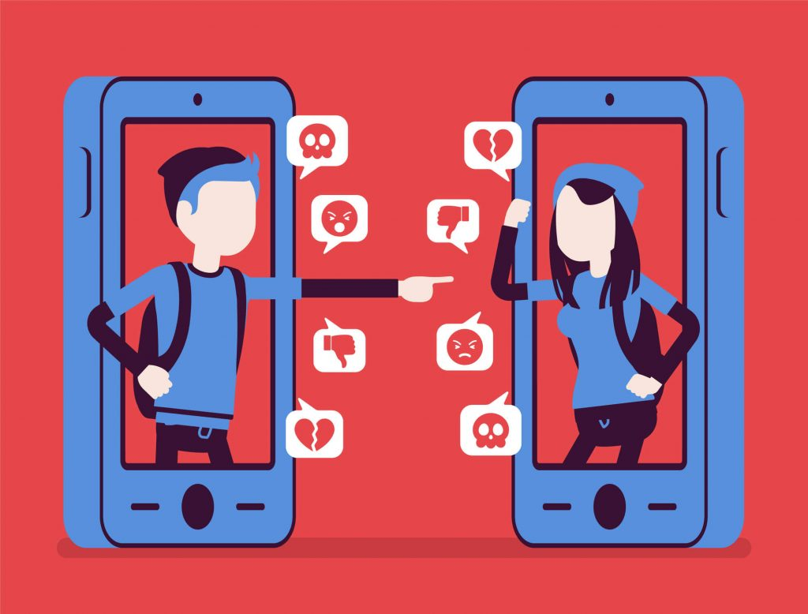

Çocuğunuza yardım etmenin en iyi yolu, güvenli bir iletişim ortamı oluşturmaktır. Siber zorbalığa maruz kaldıkları zaman sizinle tartışmayacaklarını bildikleri, sizi onu anlayan bir kaynak ve destek sistemi olarak gördükleri iletişim ortamı, onlar için güvenli bir yol olacaktır.

**3. Hesapları ve Cihazları Koruyun**:

Siber zorbalığı ve benzer davranışları önlemek için, çocuğunuzun her çevrim içi her ortamda şifre kullanması önemlidir. Güçlü parolalar, hesaplarını ve cihazlarını korumanın en etkili yollarından biridir.

Çocuğunuzu, şifrelerini en yakın arkadaşı dahil hiç kimseyle paylaşmaması gerektiği konusunda uyarın.

**4. Gizlilik Araçlarını ve Ayarlarını Kullanın:**

Çocuğunuzla birlikte her hesabı gözden geçirin ve gizlilik ayarlarını en güvenli ayarlar şeklinde düzenlemelerine yardımcı olun. Bu, hesapları gizli yaparak insanların onları etiketlemesini engelleyebilir. Ayrıca başkalarının çocuğunuza ait fotoğrafları paylaşmadan önce çocuğunuzdan izin almalarını sağlayabilirsiniz.

**5. Kişisel Ögeleri Gizli Tutun:**

Çocuklara, çevrim içi ortamda insanların her zaman iddia ettikleri kişiler olmayabileceğini, sahte hesaplar ve başkalarına ait resimler kullanarak kendilerini farklı tanıtabileceklerini anlatmalısınız. Çocuklar asla adreslerini, cep telefonu numaralarını veya e-postalarını çevrim içi olarak paylaşmamalıdır. Özel bilgilerini olabildiğince güvende tutmaları gerekir.

**6. Konum Paylaşımını Yönetin:**

Mobil cihazlar, kullanıcıların konumlarını arkadaşlarıyla paylaşmalarına izin verir. Konumlarını insanlarla paylaşırlarsa bu, yabancı kişilerin de çocuğunuzun her zaman nerede olduğunu bilecekleri anlamına gelir. Bu nedenle, çocuğunuza konumunu kimlerle paylaşıp kimlerle paylaşmayacağı konusunda bilgi vermek önemlidir.

**7. Çevrim içi Etkinlikleri Takip Edin:**

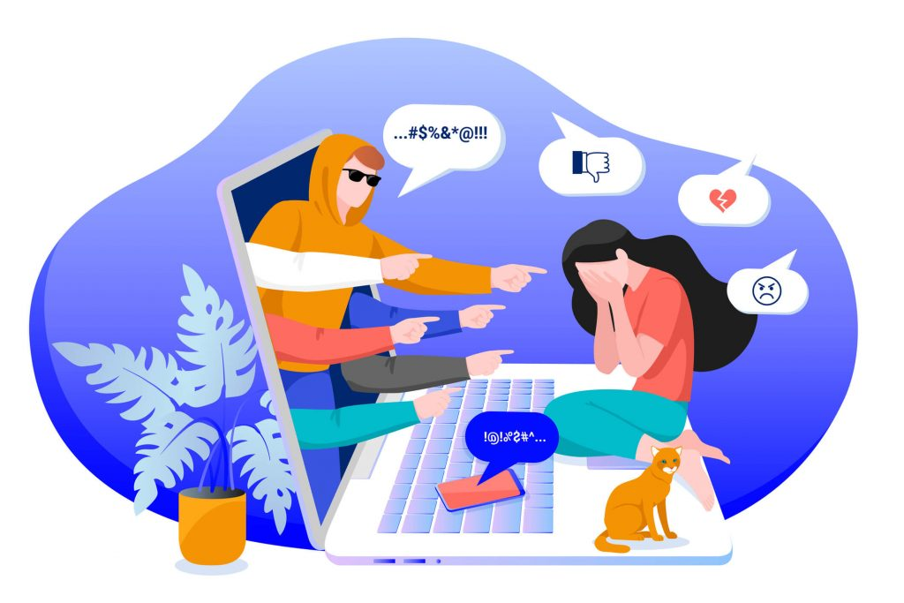

Çocuğunuzun çevrim içi ortamda, ne zaman, kiminle, ne yaptığını bilmek için iPhone ve Android telefon izleme uygulamalarını yükleyebilirsiniz. Bu uygulamalar; ebeveynlere, sosyal medya etkinliğinin izlenmesi, tüm metin mesajlarının görüntülenmesi, arama günlüklerine erişim izni verir. Çocuğunuzun telefonunu bu uygulamalar sayesinde uzaktan kontrol edebilirsiniz.

**8. Paylaşım Göndermeden Önce Düşünmeyi Öğretin :**

Siber zorbalar, çocuğunuzun gönderdiklerini alıp bir şekilde onlara karşı kullanırlar. Bu nedenle, çocuğunuzu gönderi yayınlamadan önce düşünmeye zaman ayırması için teşvik etmek faydalı olabilir. Ayrıca çocuklara itibarını tehlikeye atabilecek hiçbir şey yayınlamaması gerektiğini açıklamalısınız. İnsanların bizi çevrim içi ortamda nasıl göründüğümüze göre yargıladığını anlatmalı, paylaşımlarını tekrar düşünerek ve gözden geçirerek yapmaları gerektiğini söylemelisiniz.

Çocuklara, sosyal medyayı ve diğer çevrim içi araçları kullanmanın bir hak değil, sorumlu bir şekilde kullanamazlarsa ellerinden alınabilecek bir ayrıcalık olduğunu anlatmalısınız.

**9. Sosyal Medya Denetimi Yapın :**

Yaklaşık her ay, çocuğunuzla beraber onun sosyal medya hesaplarını inceleyin. Birlikte, hangi gönderilerin hesaplarından silinmesi gerekebileceğini belirleyin. Bu egzersiz onların ilerideki yaşamlarında okul ve iş başvurularında oldukça önemlidir.

Çoğu zaman, üniversite hayatlarında ve işe alım süreçlerinde yetkili uzmanlar başvuru sahibinin, kişiliği ve karakteri hakkında bir fikir edinmek için sosyal medya hesaplarına bakarlar. Çocuğunuzun gönderilerinin ve fotoğraflarının başkalarının faydalanmasını istediğiniz mesajı gönderdiğinden emin olun.

**10. Ortak Cihazları Kullanırken Oturumu Kapatmayı Unutmayın :**

Çocuğunuza, okulda veya halka açık ortak kullanılan bilgisayarlar kullandıklarında, kullandıkları tüm hesaplardan çıkış yapmaları gerektiğini hatırlatın. Böyle bir durumda sadece sekmeyi kapatmak yeterli değildir. Başka biri, işlem tamamlandıktan hemen sonra bilgisayara girerse çocuğunuzun hesabına girerek şifreleri değiştirebilir ve hesabın kontrolünü ele geçirebilirler. Kontrolü ele geçirdikten sonra, çocuğunuzu kötü gösteren sahte gönderiler ve yorumlar yaparak çocuğunuzun kimliğine bürünebilirler.

**11. Siber Zorbalara Yanıt Vermeyin:**

Çocuğunuz eğer siber zorbalık yaşarsa siber zorbayla hiçbir şekilde tartışmamalı ve cevap vermemelidir. Siber zorbalar duygusal bir tepki ararlar ancak cevap verilmediğinde tek taraflı iletişimde kalırlar. Bu durum karşısında çocuklarınıza tacizin ekran görüntülerini alıp kanıt

olarak kaydetmeleri gerektiğini anlatın. Bir siber zorbayı yetkili kurumlara bildirirken bu belgelere ihtiyaç duyulabilir.

**12. Siber Zorbaları Bildirin :**

Çocuklarınıza siber zorbalığa tanık olduğunda mutlaka size bildirmesi gerektiğini söyleyin. Bu sadece size neler olduğunu söylemeyi değil, aynı zamanda sosyal medya platformunun, internet servis sağlayıcısının ve gerekli kurumların bilgilendirilmesi için de önemlidir. Tacize son vermek için yetkili kurumlara başvurmanız bile gerekebilir.

Siber zorbayla karşılaştığınızda, zorbanın hesabını engellemek uygun bir adım olacaktır. Bunu yapmak, siber zorbaların farklı bir hesap kullanarak zorbalık yapmasını engellemez fakat onları yavaşlatır.

Çocuklarınız başkası için yapılan bir siber zorbalığa tanık olursa bu zorbalığa katılmaktan kaçınmalı ve bunun yerine mağdur olan kişiye destek olmalıdır. Bunun etkili yolu çevrim içi olarak tanık olduğu zorbalığı sorumlu bir yetişkine bildirmektir.

Unutmamak gerekir ki asıl mesele teknoloji ve internet değildir. Asıl sorun onu başkalarına zarar vermek için kullananlardır. Bu nedenle, teknolojiyi çocukların elinden almak veya internet erişimini engellemek sorunu çözmeyecektir. Bunun yerine, onlara güvenli ve sorumlu bir şekilde teknolojiyi nasıl kullanabileceklerini öğreterek ileriki yaşamları için onlara faydalı olacak farkındalıkları kazandırabiliriz.

**PSİKOLOJİK DANIŞMAN**

**DEMET ARIK**